TRI-
 | (Rczesiár-c ekon.úiv.dne-2u>. io„ <
KUPNÍ SMLOUVA | LJb ,Mh | -
KUPNÍ SMLOUVA | V | _ i
I. | OT£
I. | rv | i
Smluvní strany

- Nemocnice Třinec, příspěvková organizace
Kaštanová 268, Dolní Listná, 739 61 Třinec
Se sídlem: Zastoupena:
IČO:
DIČ:
Bankovní spojení: Číslo účtu: Kontaktní osoba: Telefon, e-mail: (dále jen „kupující")
a
2.
se sídlem:
IČO:
DIČ:
Zastoupena bankovní spojení: zapsána
(dále jen „prodávající)
Ing. Martinem Sikorou - ředitelem
00534242
CZ00534242
Komerční banka, a.s.
29034781/0100
Bc. Jaroslav Brzyszkowski, provozně - technický náměstek ředitele +420 558 309 751, e-mail: jaroslav.brzyszkowski@nemtr.cz

FOSAN s. r. o.
Řeznovice 86, 664 91 Ivančice
64509214
CZ64509214
Janem Ryškou - jednatelem
Komerční banka a.s., pobočka Ivančice
v OR vedeném u KS v Brně, oddíl C, vložka 22839

II.

Základní ustanovení
- Smluvní strany se dohodly, že se jejich závazkový vztah řídí občanským zákoníkem, a uzavírají podle § 2079 a násl. občanského zákoníku tuto kupní smlouvu.
- Smluvní strany prohlašují, že údaje uvedené v čl. I této smlouvy jsou v souladu s právní skutečností v době uzavření smlouvy. Smluvní strany se zavazují, že změny dotčených údajů oznámí bez prodlení písemně druhé smluvní straně. V případě změny účtu prodávajícího je prodávající povinen rovněž doložit vlastnictví k novému účtu, a to kopií příslušné smlouvy nebo potvrzením peněžního ústavu. Při změně identifikačních údajů smluvních stran včetně změny účtu není nutné uzavírat ke smlouvě dodatek.
- Smluvní strany prohlašují, že osoby podepisující tuto smlouvu jsou k tomuto úkonu oprávněny.
- Prodávající prohlašuje, že je odborně způsobilý k zajištění předmětu plnění podle této smlouvy.
III.

Předmět smlouvy
- Kupující se na základě této smlouvy zavazuje zaplatit prodávajícímu kupní cenu zboží specifikovanou v čl. V. této smlouvy.
IV.

Doba a místo plnění
- Prodávající se zavazuje předat zboží kupujícímu nejpozději do 12 měsíců ode dne nabytí účinnosti smlouvy.
- Za předání zboží se považuje jeho převzetí kupujícím, včetně předání všech dokladů potřebných pro jeho řádné užívání (čl. III. odst. 1 této smlouvy), zaškolení obsluhy zboží a podpis protokolu o předání zboží oběma smluvními stranami. Prodávající je povinen na předávacím protokolu uvést minimálně typ sanitního vozidla, VIN kód, stav tachometru. Předávací protokol bude dále obsahovat jméno a podpis předávající osoby za prodávajícího a jméno a podpis přejímací osoby za kupujícího. Prodávající odpovídá za to, že informace uvedené v předávacím protokolu odpovídají skutečnosti.
- Místem plnění se rozumí sídlo kupujícího.
- Předání zboží je možno provést v pracovních dnech v době od 7 - 14:30 hodin (případně dle
dohody). Prodávající je povinen kupujícímu oznámit předání zboží, a to alespoň dva pracovní dny předem. Oznámení provede na tel. 724 648 745 nebo e-mailem na adresu
daamar.skulinova@nemtr.cz. Osoba oprávněná převzít zboží za kupujícího je Bc. Dagmar Skulinová.
- Kupující není povinen převzít zboží, které vykazuje byť jen drobné vady či nedodělky.
- Prodávající odpovídá za bezpečnost a ochranu zdraví všech osob v místě plnění, jež se budou podílet na předání zboží.
V.

Kupní cena zboží
- Nové sanitní vozidlo se sanitní nástavbou prodává prodávající kupujícímu se všemi součástmi a příslušenstvím za sjednanou kupní cenu:
Cena bez DPH (v Kč) | 1.373.000,00
DPH (v Kč) | 288.330,00
DPH (v %) | 21
Cena včetně DPH (v Kč) | 1.661.330,00

- V kupní ceně zboží je zahrnuto dodání zboží kupujícímu do místa plnění, jeho uvedení do provozu a předání všech dokladů potřebných pro jeho řádné užívání (čl. III. odst. 1 této smlouvy). Zaškolení obsluhy zboží je zdarma.
VI.
Platební podmínky
- Kupní cena zboží bude kupujícím uhrazena na základě řádně vystavené faktury - daňového dokladu prodávajícím. Prodávající je oprávněn vystavit fakturu až po řádném dodání zboží kupujícímu, jeho uvedení do provozu, předání všech dokladů potřebných pro jeho řádné užívání (čl. III. odst. 1 této smlouvy), zaškolení obsluhy zboží a podpisu protokolu o předání zboží oběma smluvními stranami. Faktura musí mít náležitosti stanovené platnými právními předpisy, jinak je kupující oprávněn tuto fakturu prodávajícímu vrátit.
- Faktura prodávajícího musí obsahovat pouze správné údaje a musí splňovat náležitosti daňového dokladu dle § 28 zákona č. 235/2004 Sb., o dani z přidané hodnoty, ve znění pozdějších předpisů, a náležitosti stanovené § 435 občanského zákoníku.
- Faktura bude obsahovat údaj o související VZ, tzn. TRI/Buj/2020/032/Sanitní vozidlo - opakované zadání.
- Nezaplatí-li kupující prodávajícímu kupní cenu zboží řádně a včas, zavazuje se kupující zaplatit prodávajícímu úrok z prodlení ve stanovené právním předpisem. Lhůta splatnosti pro placení plateb odlišných o platby kupní ceny (smluvních pokut, úroků z prodlení, náhrady škody apod.) se sjednává v délce 30 dní od data doručení. Faktura bude zaslána nebo předána osobně na podatelnu Nemocnice Třinec.

VIL
Dodání předmětu smlouvy
- Předmět smlouvy je dodán jeho protokolárním předáním v místě plnění ze strany prodávajícího a převzetím osobami pověřenými jeho převzetím ze strany kupujícího. Při předání předmětu této smlouvy je prodávající povinen předat kupujícímu doklady dle čl. III odst. 1 této smlouvy. Protokolární převzetí předmětu plnění bude provedeno až po dodání zboží, jeho instalaci a seznámení zaměstnanců uživatele s jeho obsluhou.
- Seznámení zaměstnanců uživatele s obsluhou zboží bude realizováno v prostorách poskytnutých uživatelem v délce nutné pro správné pochopení funkcí zboží.
- Vlastnické právo ke zboží a nebezpečí škody na něm přechází na kupujícího okamžikem jeho předání a převzetí dle odst. 1 tohoto článku smlouvy.
VIII.
Nebezpečí škody na zboží
1. Nebezpečí škody na zboží přechází z prodávajícího na kupujícího okamžikem předání zboží (čl. VII. odst. 1 této smlouvy).

Odpovědnost za vady zboží, záruční servis
- Prodávající se zavazuje dodat kupujícímu zboží v kvalitě, jež bude v souladu s příslušnými platnými právními předpisy a technickými či jinými normami, a to jak v České republice, tak i v zemi výrobce zboží.
- Prodávající poskytuje na jím dodanou sanitní zástavbu záruku za jakost v délce 60 měsíců a dále garantuje výrobcem poskytnutou záruku za jakost dodaného vozidla v délce 48 měsíců (s kilometrovým omezením 200 000 km, co nastane v provozu vozidla dříve), záruku na vnitřní vybavení vozidla (např. autorádio s handsfree) v délce 48 měsíců (s kilometrovým omezením 200 000 km, co nastane v provozu vozidla dřívej), záruku na transportní techniku v délce 24 měsíců, záruku na lak karoserie v délce 36 měsíců a záruku na prorezavění karoserie v délce 144 měsíců, plynoucí od data protokolárního převzetí zboží ze strany kupujícího.
- Po celou záruční dobu je prodávající povinen plnit bezplatný záruční servis na jím dodané sanitní zástavby v rozsahu stanoveném servisním plánem, který tvoří Přílohu č. 2 této kupní smlouvy, a to dle pokynů výrobce či zvláštních právních předpisů.
- Kupující je povinen uplatnit případnou reklamaci vad sanitní zástavby bez zbytečného odkladu po jejich zjištění. Reklamace musí být uplatněna telefonicky a neprodleně doplněna písemnou formou (rozumí se i e-mail). Pro nahlášení závady jsou k dispozici následující kontakty prodávajícího tel.: 546 452 912, fax.: 546 452 912, e-mail: otruba@fosan.cz nebo prostřednictvím www formuláře na adrese www.fosan.cz. Jakmile kupující oznámí prodávajícímu vadu, bude se mít za to, že požaduje její bezplatné odstranění, neuvede-li v oznámení jinak.
- Prodávající neodpovídá za vady, které byly způsobeny nesprávným užíváním zboží uživatelem nebo třetí osobou.
- Prodávající je povinen nejpozději do 24 hodin po obdržení reklamace vad sanitní zástavby písemně oznámit kupujícímu, zda reklamaci uznává či neuznává. Pokud tak neučiní, má se za to, že reklamaci uznává.
- Prodávající vždy musí kupujícímu písemně sdělit, v jakém termínu nastoupí k odstranění vad(y) sanitní zástavby s tím, že tento termín nástupu nesmí být delší než 2 kalendářní dny ode dne obdržení reklamace. Nestanoví-li prodávající termín nástupu k opravě, platí termín 2 kalendářních dnů ode dne obdržení reklamace. Nastoupit k odstranění vady v těchto termínech je prodávající povinen bez ohledu na to, zda reklamaci uznává či neuznává.
- Kupující je povinen po dobu trvání záruční doby dle čl. IX. odst. 2 této smlouvy umožnit pracovníkům prodávajícího přístup do prostor nezbytných pro odstranění vady, včetně umožnění parkování vozidel prodávajícího v počtu maximálně 2 vozidel v areálu kupujícího.
- Odstranění vady sanitní zástavby vadné součásti sanitní zástavby, bude v rámci záruky provedeno servisním technikem prodávajícího pokud možno ihned při první návštěvě, maximálně však do 3 kalendářních dnů od nahlášení vady, nedohodnou-li se smluvní strany písemně jinak.
- Pokud není možno odstranit vadu sanitní zástavby v sídle kupujícího, je prodávající za tímto účelem povinen na vlastní náklady zajistit převezení zboží do svého servisního střediska. Nebude-li vada sanitní zástavby odstraněna do 30 kalendářních dnů od jejího oznámení, považuje se za neodstranitelnou a v téže lhůtě je prodávající povinen vadnou sanitní zástavbu nebo její část, je-li to možné a účelné, vyměnit za novou. Pokud dojde k výměně sanitní zástavby nebo její části, počíná na tuto sanitní zástavbu nebo její část běžet ode dne provedení výměny záruční doba v délce dle odst. 2 tohoto článku. Vadnou sanitní zástavbu nebo její část, která byla vyměněna, je prodávající povinen vydat kupujícímu.
- Pokud dojde v průběhu záruční doby k výměně některého dílu zboží kupujícím, je kupující povinen prodávajícímu vydat vadnou součást, která byla vyměněna za účelem uplatnění reklamačních nároků prodávajícího vůči výrobci vadného dílu.
- Pokud se na sanitní zástavbě nebo její části vyskytne třikrát během záruční doby stejná vada, je prodávající povinen dodat kupujícímu sanitní zástavbu nebo její část, a to v konfiguraci minimálně stejné jako byla původní. Na takto nově dodanou sanitní zástavbu nebo její část bude prodávajícím poskytnuta nová záruka v délce uvedené v odst. 2 tohoto článku.
- O odstranění reklamované vady sepíše prodávající protokol, ve kterém pověřený zaměstnanec kupujícího potvrdí odstranění vady nebo uvede důvody, pro které kupující odmítá opravu převzít.
- Neshodnou-li se smluvní strany v otázce uznatelnosti reklamace, nese náklady na odstranění reklamované vady v těchto sporných případech prodávající až do případného rozhodnutí soudu. Prokáže-li se, že kupující reklamoval neoprávněně, je kupující povinen uhradit prodávajícímu veškeré jemu v souvislosti s odstraněním vady vzniklé náklady.
- Prodávající je povinen uhradit kupujícímu škodu, která mu vznikla vadným plněním, a to v plné výši. Prodávající rovněž kupujícímu uhradí náklady vzniklé při uplatňování práv z odpovědnosti za vady.

X.

Zvláštní ujednání
- Prodávající není oprávněn postoupit anebo převést jakákoliv svá práva anebo pohledávky vyplývající z této smlouvy anebo se smlouvou související na třetí osobu bez předchozího písemného souhlasu kupujícího, a to ani částečně.

XI.

Sankce
- Pokud prodávající nedodá kupujícímu zboží ve stanovené lhůtě, je povinen zaplatit kupujícímu smluvní pokutu ve výši 1 000,00 Kč za každý započatý den prodlení.
- Pokud prodávající neodstraní vadu zboží ve stanovené lhůtě, je povinen zaplatit kupujícímu smluvní pokutu ve výši 2 500,00 Kč, a to za každý započatý den prodlení.
- Smluvní pokuty se nezapočítávají na náhradu případně vzniklé škody, kterou lze vymáhat samostatně vedle smluvní pokuty, a to v plné výši.
- V případě prodlení kupujícího s úhradou kupní ceny je prodávající oprávněn požadovat na kupujícím úrok z prodlení z dlužné částky ve výši stanovené občanskoprávními předpisy.

XII.

Registr smluv
- Prodávající tímto uděluje souhlas kupujícímu k uveřejnění všech podkladů, údajů a informací uvedených v této smlouvě, k jejichž uveřejnění vyplývá pro kupujícího povinnost dle právních předpisů.
- Prodávající je současně srozuměn s tím, že kupující je oprávněn zveřejnit obraz smlouvy a jejich případných změn (dodatků) a dalších dokumentů od této smlouvy odvozených včetně metadat požadovaných k uveřejnění dle zákona č. 340/2015 Sb., o registru smluv.
- Zveřejnění smlouvy a metadat v registru smluv zajistí kupující.
- Okamžikem zveřejnění této smlouvy dle zákona č. 340/2015 Sb., o zvláštních podmínkách účinnosti některých smluv, uveřejňování těchto smluv a o registru smluv (zákon o registru smluv) v platném znění, je tímto zveřejněním v registru smluv současně splněna povinnost uveřejnit ji podle zákona o zadávání veřejných zakázek.
XIII.

Salvatorní klauzule
1. Je-li nebo stane-li se některé ustanovení této smlouvy neplatné či neúčinné, nedotýká se to ostatních ustanovení této smlouvy, která zůstávají platná a účinná. Smluvní strany se v tomto případě zavazují dohodou nahradit ustanovení neplatné či neúčinné novým ustanovením platným a účinným, které nejlépe odpovídá původně zamýšlenému účelu ustanovení neplatného či neúčinného. Do té doby platí odpovídající úprava platných obecně závazných právních předpisů ČR.

XIV.

Zánik smlouvy
- Tato smlouva zaniká:
- písemnou dohodou smluvních stran,
- jednostranným odstoupením od smlouvy pro její podstatné porušení druhou smluvní stranou, s tím, že podstatným porušením smlouvy se rozumí zejména
- nedodání předmětu plnění ve stanovené době plnění,
- pokud má předmět plnění vady, které jej činí neupotřebitelným nebo nemá vlastnosti, které si kupující vymínil nebo o kterých ho prodávající ujistil,
- nedodržení smluvních ujednání o záruce za jakost,
- neuhrazení kupní ceny kupujícím po druhé výzvě prodávajícího k uhrazení dlužné částky, přičemž druhá výzva nesmí následovat dříve než 30 dnů po doručení první výzvy.
- Pro účely této smlouvy se pod pojmem „bez zbytečného odkladu" uvedeným v § 2002 občanského zákoníku rozumí „nejpozději do 30-ti dnů".

XV.

Závěrečná ustanovení
- Tato smlouva nabývá platnosti a účinnosti dnem podpisu obou smluvních stran. Pokud je dána zákonem č. 340/2015 Sb. o zvláštních podmínkách účinnosti některých smluv, uveřejňování těchto smluv a o registru smluv (zákon o registru smluv) povinnost zveřejnění, nabude smlouva účinnosti dnem jejího vložení do registru smluv.
- Doplňování nebo změnu této smlouvy lze provádět jen se souhlasem obou smluvních stran, a to pouze formou písemných, postupně číslovaných a takto označených dodatků.
- Prodávající nemůže bez souhlasu kupujícího postoupit svá práva a povinnosti plynoucí z této smlouvy třetí osobě.
- Smluvní strany shodně prohlašují, že si smlouvu před jejím podpisem přečetly a že byla uzavřena po vzájemném projednání podle jejich pravé a svobodné vůle, určitě, vážně a srozumitelně, nikoliv v tísni nebo za nápadně nevýhodných podmínek, a že se dohodly o celém jejím obsahu, což stvrzují svými podpisy.
- Součásti smlouvy jsou přílohy:
Příloha č. 1 Specifikace sanitního vozidla Příloha č. 2 Servisní plán

vr_{ri}nd,dn ,.jL.ÍL.k^
V Ivančicích, dne

ott, <10, UJbo

za kupujícího Ing. Martin Sikora ředitel

ŘEZNOVICE 86, 664 91 IVANČICE tel./fax: 546 452 912
lC ' ' UjOOPU DIČ; C264S09214

.. .výroby, přestavby a dodání sanitního vozidla typu VW T6.1 KOMBI - DNR (doprava nemocných a raněných), typ A2 dle ČSN EN 1789+A2, vyhlášky MZ ČR č. 296/2012 Sb. a dle požadované specifikace, dodavatelem FOSAN s.r.o., Řeznovice 86, 664 91 Ivančice (dále jen dodavatel), pro objednatele a uživatele Nemocnice Třinec, příspěvková organizace, Kaštanová 268, Dolní Líštná, 739 61 Třinec (dále jen zadavatel), na základě podlimitní veřejné zakázky, s využitím elektronického nástroje, s názvem „Dodávka sanitního vozidla - opakované zadání“, ze dne 21.9.2020, v počtu 1 kus.
- Vozidlo pro přestavbu
VWT6.1 KOMBI, dieselový motor 2,0TDI - 110kW/150PS, pohon náprav 4 MOTION, dlouhý rozvor, nízká střecha, 6-ti stupňová převodovka, barva bílá, počet sedaček v kabině řidiče 1+2=3, celková hmotnost vozidla 3.200kg, emisní norma EURO 6.
Standardní výbava:
12V zásuvka na palubní desce, 16" kola ocelová, 16" podvozek, 16" brzdový systém, 2 funkční klíče, 2 reproduktory, 3-bodové bezpečnostní pásy vpředu, bezpečnostní pásy řidiče i spolujezdce výškově nastavitelné, s přepínačem, 5 míst (2+3+0+0)-jednosedadlo spolujezdce v 1. řadě sedadel v prostoru pro cestující dvojsedadlo vlevo, vpravo, jednosedadlo sklopné a překlopné s funkcí Easy-Entry, Airbag řidiče a spolujezdce s možnost deaktivace airbagu spolujezdce, Asistent pro kompenzaci bočního větru, Asistent pro rozjezd do kopce, Automatický spínač denního svícení, Boční posuvné dveře vpravo, Celková hmotnost vozidla 2800 kg, Celoplošné kryty kol, Centrální zamykání s dálkovým ovládáním, Dětská pojistka bočních posuvných dveří, Elektromechanický posilovač řízení, servořízení závislé na rychlosti jízdy, výškově a sklonově nastavitelný tříramenný volant, Elektronický imobilizér, Emisní norma EURO 6d-Temp-EVAP-ISC vozy s registrací Ml, ESP včetně brzdového asistentu, asistent pro rozjezd do kopce, ABS, EDS, ASR, MSR, Gumová podlaha v kabině řidiče, Halogenové přední světlomety H7, ISOFIX v 1. řadě v prostoru pro cestující, Kontrola poklesu tlaku vzduchu v pneumatikách: nepřímé měření tlaku v pneumatikách, upozornění při změně tlaku, Kryty vnějších zpětných zrcátek: madlo a kliky dveří černé, LED osvětlení interiéru, Náplň klimatizace: médium R1234yf, Nářadí a zvedák, Obložení stropu: v kabině řidiče komfortní obložení stropu, na stropě nákladového prostoru obložení z tvrdých desek, Osvětlení v přihrádce spolujezdce, Ovládání osvětlení palubních přístrojů, Paket "Kombi": gumová podlaha v kabině řidiče a prostoru pro cestující/nákladovém prostoru, Poloautomatická klimatizace a 2.výměnik topení v prostoru pro cestující (samostatné ovládání). Přihřívač motoru, osvětlení nástupního schůdku v prostora pro cestující, Palivová nádrž 70 1 (diesel), Panel přístrojů: ukazatel rychlosti-ukazatel ujeté vzdálenosti-otáčkoměr-ukazatel paliva -čas, Pevná okna v prostora pro cestující: vzadu vpravo, Pevná okna v prostoru pro cestující: vzadu vlevo, Plnohodnotné rezervní kolo ocelové, Pneumatiky 215/65 R16 C 106/104 T s optimalizovaným valivým odporem, Polovysoké obložení bočních stěn: obložení z tvrdých desek, Potahy sedadel "Double Grid" (látka), Prachový a pylový filtr, Prodloužená záruka výrobce 2+2 /200 000: 2+2 roky/200 000 km (platí co nastane dříve) záruka se vztahuje na vozidlo ve stavu, ve kterém opouští výrobní závod nevztahuje se na součásti vozu, které byly na vozidlo namontovány nebo umístěny dodatečně (úpravy, příslušenství), Rádio "Composition Audio": monochromatický display-2 reproduktory-vstup na SD kartu- vstup USB-bluetooth, Registrace Ml, Řídící kód - max. 7 místné vozidlo, Standardní baterie a zesílený alternátor, Standardní opatření ke snížení hluku, Start-Stop: BlueMotion Technology s rekuperací brzdného účinku, Telefonní rozhraní Bluetooth, Tepelně izolující přední sklo, Typový štítek - globální homologace Ml, Úchytná oka v podlaze: 6 ok u krátkého rozvora-8 ok u dlouhého rozvoru, Vnější zpětná zrcátka nastavitelná vyhřívaná, Vnější zpětné zrcátko levé konvexní, Vnější zpětné zrcátko pravé konvexní, Vnitřní ochrana nákladové hrany plastová, Vnitřní zpětné zrcátko, zaclonitelné, Zadní křídlové dveře prosklené vyhřívané.
Nadstandardní výbava:
- klimatizace s poloautomatickou regulací a výdechy v kabině řidiče+6 kruhových výdechů
- dvoj sedačka spolujezdce v kabině (celkem 3 místa v kabině)
- sedačka řidiče výškově stavitelná + loketní opěrka vpravo i vlevo + manuálně stavitelná bederní opěrka
- zvýšení celkové hmotnosti vozidla na 3.200kg (nutné kvůli požadavku na celkový počet míst v sanitním vozidle 8 včetně řidiče)
- zadní výklopné dveře (prosklené s vyhřívaným sklem)+ otvírání zevnitř
- provedení sanita (posuvné okno v přepážce, posuvné okno v posuvných dveřích vpravo)
- autorádio s navigací „Disciver Media“ (originální výbava VW, 8" barevný dotykový displej, 4 reproduktory v kabině řidiče, poslech rádia FM/AM, 2x vstup USB tyo C, bluetooth, hlaasové ovládání, vnitřní úložiště 32 GB)
- přední mlhovky se statickým přisvěcováním do zatáčky
- palubní počítač PLUS (černobílý LCD displej s rozšířenými funkcemi, 4 měřící přístroje, asistent rozpoznání únavy řidiče)
- konzola na přístrojové desce s 1DIN přihrádkou
- přihřívač motoru
- parkovací senzory vzadu
- přední a zadní lapače nečistot
- 4ks kompletních kol s plechovými disky a pneumatikami se zimním vzorkem
o kola budou v okamžiku předání vozidla do užívání volně vložena ve vozidle
- 2ks funkčních klíčů s dálkovým ovládáním k centrálnímu zamykání (celkem budou k vozidlu dodány 2 ks plnohodnotného klíče)
- plnohodnotné rezervní kolo s letní pneumatikou
- dílenská příručka a další dokumenty VW (palubní literatura)
- Sanitní zástavba
- Výstražná světla-maiákv
- 2ks modré LED majáky Holomý s.r.o.
- typ VML 012LU-B-12B
- lks v přední části střechy
- lks v zadní části střechy
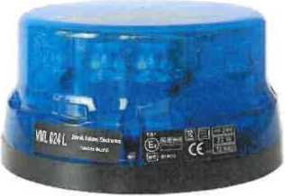Výstražná světla-donlňková světla
2.
- 2ks do masky chladiče vozidla Holomý s.r.o.
- typ LED B31-MS3-SM R65
- světla umístěna v masce chladiče vozidla
- 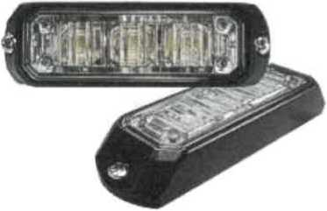zapínat se budou společně s majáky
- Výstražné zařízení-siréna
- lks siréna Holomý s.r.o.
- s montáží do kabiny vozidla
- typ AZD 530A/M1-HF+
- Výstražné zařízení-reproduktor
- 2ks reproduktory Holomý s.r.o.
- výkon á 70W
- s montáží za masku chladiče
- Výstražné zařízení-ovládání
- bude řešeno vypínači s podsvětlením
- vypínače umístěny v 1DIN přihrádce na palubní konzole, v pořadí vypínačů zleva:
- zapínání modrých světel
- siréna ZAP/VYP/změna tónu sirény/HORN
- rovněž lze sirénu ovládat volantem
- Osvětlení hlavní ambulantního prostoru
- 2ks LED pásu se studeným bílým světlem z toho
- lks délka 2m v úrovni levé poloviny stropu cca nad nosítky a
- lks délka od zadních dveří k otvoru pravých posuvných dveří, v pravé polovině stropu
- vypínač v kabině v 1DIN přihrádce na palubní konzole, vedle vypínačů B5
- Osvětlení pomocné ambulantního prostoru
- lks žárovkové světlo s kombinovaným ovládáním vypínačem v kabině řidiče a dveřním spínačem v bočních a zadních dveřích
- použito originální osvětlení VW
- Osvětlení prostoru za vozidlem
- lks LED světelné těleso Holomý s.r.o., typ LABCRAFT Omega MX3
- lks kruhový vypínač
- světelné těleso a vypínač umístěny v pravé polovině výplně zadních dveří (z pohledu směru jízdy vozidla)
- Osvětlení přenosné
- lks dobíječi LED svítilna v kabině řidiče
- svítilna volně vložena do odkládací přihrádky spolujezdce
- napájení z vozidlové zásuvky 12V + napájení ze sítě 23OV
- Topení závislé teplovodní v ambulantním prostoru
- s použitím originálního výměníku topení VWT6.1
- výdech v přední části plastového obložení pravého boku
- ovládání v kabině řidiče
- je součástí paketu s klimatizací v ambulantním prostoru
- Topení nezávislé teplovzdušné topení v ambulantním prostoru
- topení Eberspácher 4kW
- umístění do přední uzavřené části stolu nosítek
- výdech otočným plastovým výdechem kolmo do prostoru
- ovládání (minihodiny s možností jejich programování) umístěno v 1DIN přihrádce na palubní konzole zcela vpravo od vypínačů B5 a B6
- Ventilátor střešní obousměrný SIROCO
- ventilátor umístěný na stropu v ambulantním prostoru
- ovládání umístěno v 1DIN přihrádce na palubní konzole vedle vypínačů B5 a B6, případně na stropu ambulantního prostoru před tělesem ventilátoru
- Signalizace zvuková mezi ambulantním prostorem a kabinou řidiče
- celkem 3 ks tlačítek
- lks tlačítkový spínač na stropě ambulantního prostoru za tělesem ventilátoru
- lks tlačítkový spínač na sloupku vlevo u hlavy ležícího pacienta
- 1 ks tlačítkový spínač na plastovém obložení vpravo před zadní pojízdným křeslem
- Signalizace světelná otevření dveří ambulantního prostoru u řidiče s využitím originálního piktogramu VW
- Zásuvky 12V
- 2ks v ambulantním prostoru
- standardní velikost
umístění na levé stěně u hlavy ležícího pacienta
- Dělící přepážka
- demontáž z vozidla
- lakování ze strany ambulantního prostoru do bílé barvy, ze strany kabiny původní v černém provedení
- montáž do vozidla
- utěsnění v pravém a levém horním rohu ze strany ambulantního prostoru
- obvodové utěsnění přepážky (dle technických možností a dispozice přepážky)
- Roletka neprůsvitná stahovací na okně v přepážce, montovaná ze strany kabiny řidiče
- Výztuhy karoserie pro uchycení sanitní zástavby
- Izolace tepelná a hluková ambulantního prostoru
- Vyrovnání podlahy a její obložení protismykovým desinfikovatelným odolným materiálem - ALTROvmodrě barvy
- Obložení stěn, stropu a výplní dveří desinfikovatelným materiálem - FOREX v bílé barvě
- Zatmelení všech spojů obložení v ambulantním prostoru
- Madla nástupní svislá
- madlo svislé krátké vlevo otvoru posuvných dveří
- madlo svislé dlouhé vpravo otvoru posuvných dveří
- madla lakovaná do oranžové barvy
- Madlo přidržovací
- na přepážce proti dvoj sedačce
- madlo vodorovné
- madlo lakované do oranžové barvy
- Madlo stropní pro sedící osoby
- madlo na stropu ambulantního prostoru
- vodorovné s osou nosítek
- jeho délka cca 2/3 jejich délky
- madlo z leštěné nerezové oceli
- Sedačky
- 2ks posuvné INTAP typ TAXI Ml
o sedačky v modré barvě, s integrovanou opěrou hlavy, tříbodovým pásem a pravou loketní opěrkou na pravé sedačce o sedačky orientované ve směru jízdy
o sedačky umístěny u levé stěny ambulantního prostoru před stolem nosítek - za přepážkou
- lks sedačka polohovatelná, sklopná a otočná INTAP typ KARETKA Ml
o umístění vpravo za posuvnými dveřmi a s možností jejího otočení k pravému boku vozidla
o sedačka se stavitelným opěrákem zad, integrovanou opěrou hlavy, dvěma loketními opěrkami, tříbodovým bezpečnostním pásem, možností přiklopení sedáku k opěráku zad a otočením k pravému boku ambulantního prostoru, sedačka aretována v přímé poloze ke směru jízdy vozidla, sedačka schválena dle ČSN EN 1789
- Stůl nosítek
- stůl je ve vozidle umístěn vodorovně s podélnou osou vozidla
- s nakládací plošinou sklopnou směrem dolů (pro jízdu vozidla) a nahoru (pro nakládání/vykládání nosítek), s nerez lištami, úložným prostorem a přípravou na montáž úchytného systému nosítek
- v přední části stolu nosítek je uzavřený prostor pro nezávislé teplovzdušné topení Eberspácher
- úložný prostor je ve zbývající délce stolu, s přístupem zadními odklopnými dvířky a posuvnými neprůhlednými-bílými plexi dvířky na pravé straně
- Zádržnv s v stém ROLFIX - dodávka a montáž:
- pro nosítka Médi rol, s montáží na stůl nosítek
- Zádržnv systém CLUBFIX - příprava:
- pro pojízdné křeslo na podlaze v pravé části ambulantního prostoru vzadu
- Zádržn' s stém CLUBFIX - dodávka a montáž:
- pro pojízdné křeslo Medirol typ Clubman Kil8, smontáží na podlahu ambulantního prostoru vpravo vzadu
- Nakládací rampa pojízdného křesla
- jedenkrát lomená, umístěná v pravé polovině otvoru zadních dveří
- Výklopný schod, na lx sklopený, ručně ovladatelný
- Držák na infuzní lahve a vaky nerez (2 ks dvojháčku pevně umístěného na stropu v prostoru nad přední a zadní části nosítek, pojízdný a odnimatelný držák spopruhy umístěný na madle nad nosítky s možnostíjeho vyklápění do boku a přesouvání po stropním madle v jeho délce)
- Držák na láhev Ch 10 litrů
- umístění v levém zadním roku
- kompletní držák
- kyslíkové vedení levou stěnou vozidla
- lks rychlospojky na levé stěně u hlavy ležícího pacienta
- Držák na láhev O: 2 litry
- 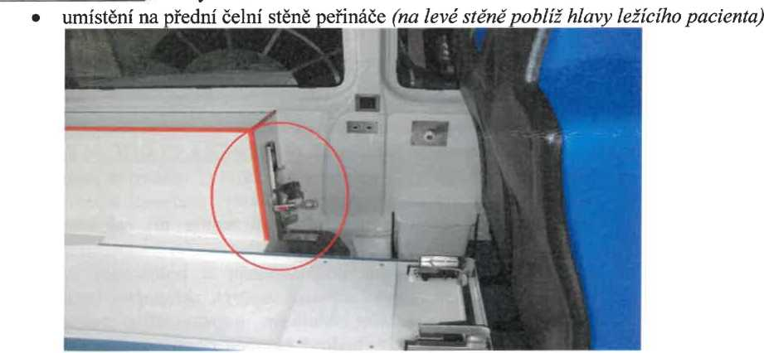Hasicí přístroj 2 kg umístěný v kabině řidiče v úložném prostoru dvojsedačky
- 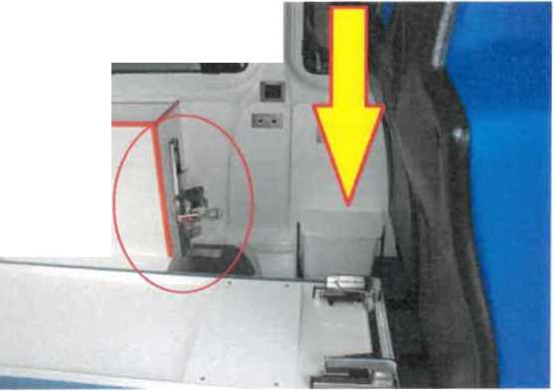Odpadní nádoba v ambulantním prostoru, umístění nad podlahou, u levého boku, u hlavy ležícího pacienta
- Peřináč s horním otvíráním
- umístění nad podběh levého zadního kola
- horní otvírání
- víko v uzavřené poloze jištěno kuličkovým zámkem
- na přední čelní stěně je připevněn držák kyslíkové lahve 2 litry (viz B35)
- na víku peřináče vzadu bude umístěn zámek, pro možnost jeho uzamčení
- 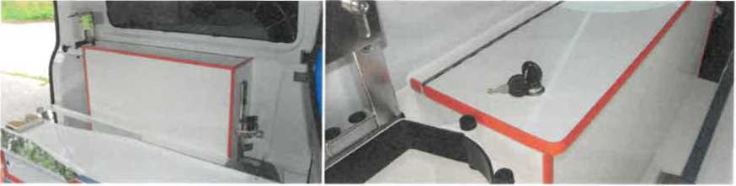Fólie na okna ambulantního prostoru
- celoplošná tmavá fólie
- propustnost 5%
- atestační známky na okna, kartička
- Grafika na karoserii sanitního vozidla
- podle platného manuálu MsK a zvyklostí zadavatele a konečného uživatele vozidla
- Transportní technika
- Komplet nosítek s podvozkem MEDIROL typ VIVĚRA CLINIC 04 EXTERO:
- podvozek odnímatelný, s polohovací výškou (7 výškových poloh), sklopnýma nohama, velkými pojezdovými pogumovanými koly, možností rej dování všemi čtyřmi koly, dvoustupňovým odjišťováním předních nohou při nakládání nosítek do vozidla, nosností podvozku 275kg
- nosítka s polohovatelným podhlavníkem a polohovací nožní částí (polohování v kterémkoliv bodě pomocí plynové vzpěry), sklopnými bočními madly, výsuvnými madly na nošení, nožním obloukem, s anatomickou matrací a polštářem, dvěma bezpečnostními pásy + čtyřbodový ramenní pásový systém (je uznávaný jako zádržný systém pro dospělé), nosnost nosítek 250kg, celý komplet nosítek s podvozkem je homologován dle ČSN EN 1789 ve spojení s fixačním systémem Medirol Rolfix F102
- Pojízdné infarktové křeslo MEDIROL typ CLUBMAN K118:
- nepolohovatelné s integrovanou opěrou hlavy, loketními opěrami, čtyřbodovým pásem a výsuvnými rukojeťmi vpředu a výklopnými a výsuvnými vzadu, ergonomická čemo- oranžová matrace, nožní brzda na zadních kolečkách, nosnost křesla 250kg, křeslo homologováno podle ČSN EN 1789 ve spojení s fixačním systémem Medirol Clubfix F202, křeslo NENÍ zaměnitelné s předním

Posuvné st»bov»cf rotoiks ze atr sny kabiny fkHí*
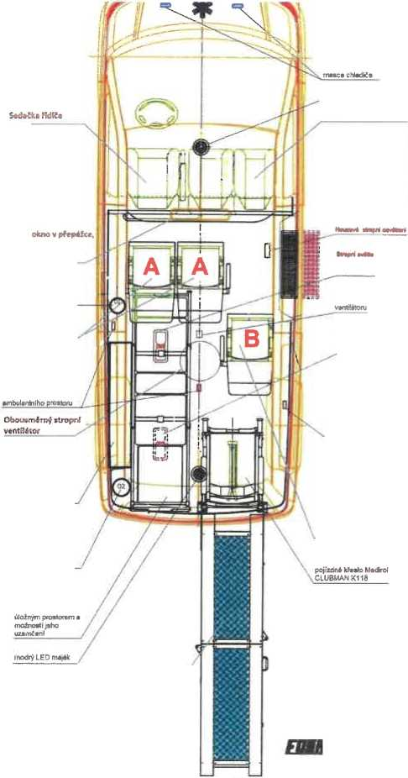
D) Konfigurace sedaček (lehátka) a celkový počet míst v sanitním vozidle
Konfigurace míst v kabině: | Konfigurace míst v ambulantním prostoru: | Celkový počet míst v sanitním vozidle:
1 - řidič 2- spolujezdec | 2 - posuvné sedačky vlevo vpředu 1 - sklopná a otočná sedačka vpravo vpředu 1 - pojízdné křeslo vpravo vzadu 1 - lůžko vlevo rovnoběžně s osou vozidla | 7+1=8

Půdorysné rozmístění zástavby sanitního vozidla . VW T6.1 - DNR typ A2
01.10.2020
Stropní osvětierri 1ks LED pis
Zvukové wgnsttžaců k
Fidiči - na pravém
boku smbutotnítio prostotu
ZkslEDsvílšny* modrým svitem v
modrý LED maják
Dvojse&sďca *pofaý*zdc*
Držák ns kyslíkovou Wir/ 2 itry
Sedačky s podélným posuvem
ÚteŽný prostor "peRníSť"* horním otvíráním s možností uzamčení
D.áili na kyaííkovou léh*v 10 litrů
Nakládací rampa z nerezavějícího materiálu, lx lomená, pevně spojená s vozidlem, obsluha jednou osobou ,
A • sedačky s podélným posuvem
B - sedačka, poíohovatel- ná, se sklopným sedákem a otočná k pravému boku ambulatniho prostoru
¿'.uková wgnaltzac« k řicfíči - n> levém boku
Ing. Martin Sikora
ředitel
Oviédéní stropní!»
Sedačka 33 sklopným sedákem, polobovatelým opěrákem, loketními opěrkami a otočná ke stěně
DiS. ředitel plné moci

-
Sanitní automobil VWT6.1 DNR A2, který je předmětem této Kupní smlouvy, se skládá ze tří základních celků a to
- základní automobil VWT6.1
- sanitní zástavba DNR A2
- transportní technika (nosítka+jejich uchycení, pojízdně infarktově křeslo+jeho uchyceni) •
ad3) výrobce transportní techniky nepředepisuje pravidelné intervaly servisních prohlídek za předpokladu, že bude transportní technika využívána v souladu s návodem na její obsluhu (bude součástí předávací dokumentace k sanitnímu vozidlu).
V případě vzniku závady poskytuje její dodavatel okamžitý servis ve výrobním závodě FOSAN Ivančice.
Pokud se v době záruky transportní techniky vyskytne jakákoliv závada na kterou je možné uplatnit záruční podmínky výrobce a tyto budou v plné výši přiznány, závada bude bezplatně odstraněna.
Po uplynutí zákonné záruční doby doporučuje pravidelné roční prohlídky, které jsou plně v zájmu a režii uživatele techniky.

Na základě této smlouvy se prodávající zavazuje dodat a odevzdat kupujícímu předmět koupě, a to 1 ks nového sanitního vozidla, typ VWT6.1 KOMBI DR 4M DNR typ A2, (dále jen „zboží), a převést na kupujícího vlastnické právo ke zboží. Specifikace zboží je uvedena v příloze č. 1 této smlouvy. Spolu se zbožím budou kupujícímu předány také tyto dokumenty: návod ke zboží v českém jazyce, prohlášení o shodě, certifikáty, záruční list, technický průkaz, servisní knížku a předávací protokol. Sanitní vozidlo bude opatřeno grafickým polepem specifikovaným zadavatelem.
okamžitý servis ve výrobním závodě FOSAN s.r.o., Tovární 3/1, 664 91 Ivančice- Alexovice - v naléhavých případech lze servis zajistit přímo u provozovatele sanitního vozidla smluvní výjezdovou servisní skupinou. Pokud se v době záruky zástavby DNR A2 vyskytne jakákoliv závada na kterou je možné uplatnit záruční podmínky výrobce nástavby a tyto budou v plné výši přiznány, závada bude bezplatně odstraněna. Tím nejsou dotčena práva výrobce nástavby na uplatnění nákladů spojených s dopravou servisního technika do/z místa odstranění závady a to jak v době záruky, tak také po jejím uplynutí v případě, že bude její odstranění požadováno v místě jiném, než je výrobní sídlo výrobce nástavby (FOSANs.r.o., ul. Tovární 3/1, 664 91 Ivančice-Alexovice).
adl) v případě servisu základního vozidla VWT6.1, je Vám k dispozici kterýkoliv autorizovaný servis v ČR a v Evropě s tím, že ve Vašem nej bližším okolí se nachází autorizované servisní středisko VW např.: - KARIREAL a.s., Frýdecká 272, 739 61 Třinec nebo - Auto Heller-Ostrava, Cihelní 3160/49d, 702 00 Ostrava, 596 606 165. Výrobce vozidla předepisuje servisní intervaly po ujetí jistého počtu kilometrů a v rámci těchto servisních prohlídek rovněž určuje přesně úkony, které se mají na předmětném vozidle vykonat. Tyto intervaly jsou vždy po ujetí 30.000km nebo po 2 letech provozu vozidla (co nastane dříve), ale pokaždé je míra úkonů jiná to podle toho, co všechno je třeba v daném okamžiku s vozidlem udělat (výměna olejové náplně + filtry, někdy + palivový filtr, někdy + brzdová kapalina, někdy + rozvody apod.). Všechny tyto úkony jsou hrazeny a jdou ktíži provozovatele vozidla jako provozní náklady bez rozdílu, zda jde o období běžící záruky na vozidlo nebo je už po této době. Pokud se v době záruky vozidla vyskytne jakákoliv závada na kterou je možné uplatnit záruční podmínky výrobce vozidla a tyto budou v plné výši přiznány, závada bude bezplatně odstraněna. Součástí dodávky vozidla bude palubní literatura a v ní samostatný sešit s názvem „Záruka vozu, servisní intervaly, dodatečné informace“, ve kterém jsou vyznačeny všechny potřebné údaje týkající se servisních intervalů, prohlídek pod. Z výše uvedeného je patrné, že NELZE exaktně určit: o termín prohlídky (je v závislosti a na základě vyhodnocení provozních podmínek, palubní zařízení samo určí termín návštěvy v servisním středisku) o popis servisního úkonu (je v závislosti na pořadí servisní prohlídky a předpisu servisního rozsahu) o seznam vyměněných součástek (je v závislosti na pořadí servisní prohlídky a předpisu servisního rozsahu) ad2) výrobce sanitní zástavby DNR A2 nepředepisuje pravidelné intervaly servisních prohlídek sanitní zástavby za předpokladu, že bude sanitní zástavba využívána v souladu s návodem na její obsluhu (bude součástí předávací dokumentace ksanitnímu vozidlu). V případě vzniku závady poskytuje její zhotovitel:

